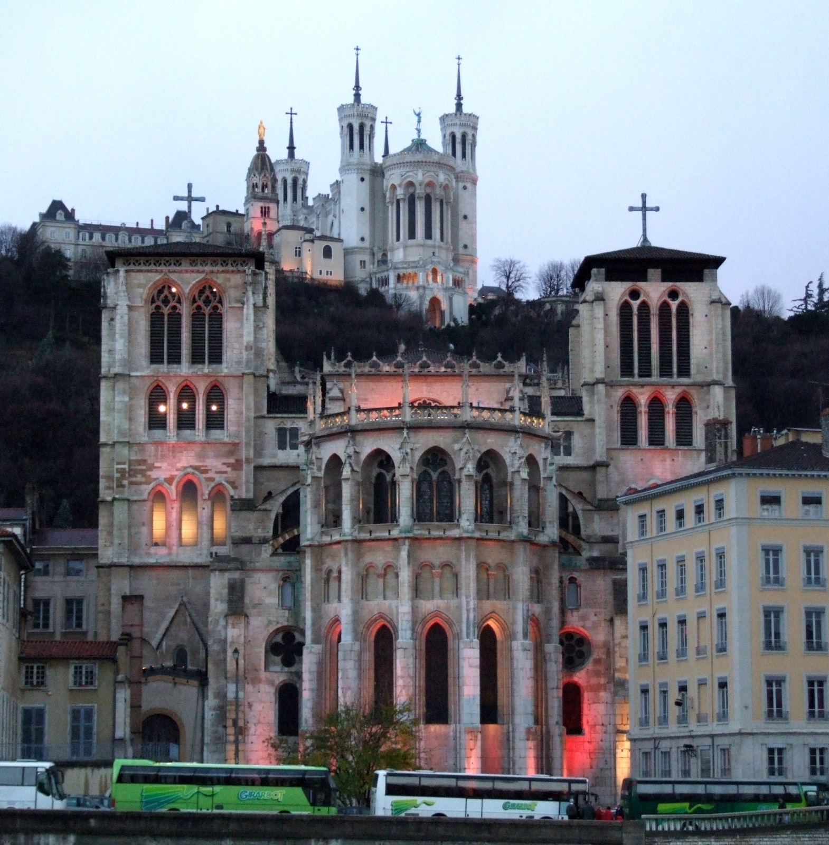

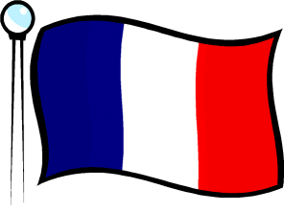

**Matkailuilta**

**28.11. klo 18**

Malmin kirkko, Kunnantie 1

**Sara Favén kertoo Ranskan suurkaupungista Lyonista ja sen ympäristöstä.**